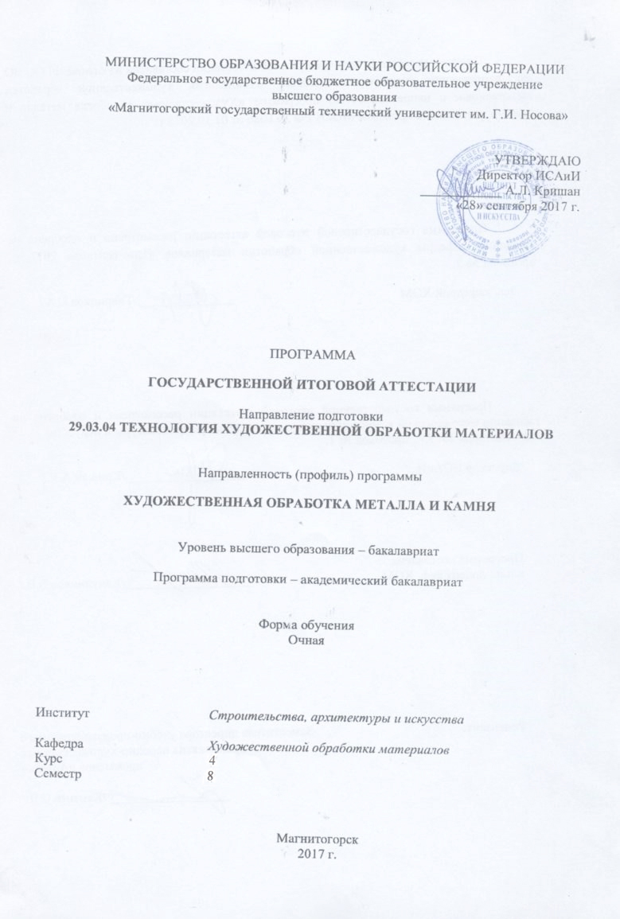
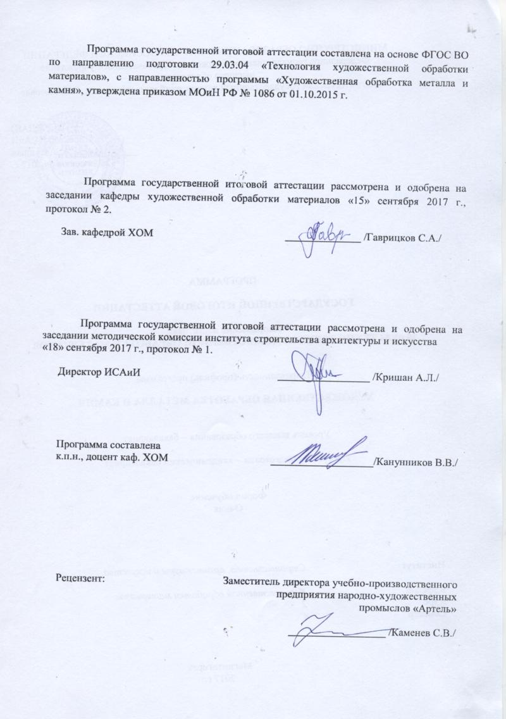
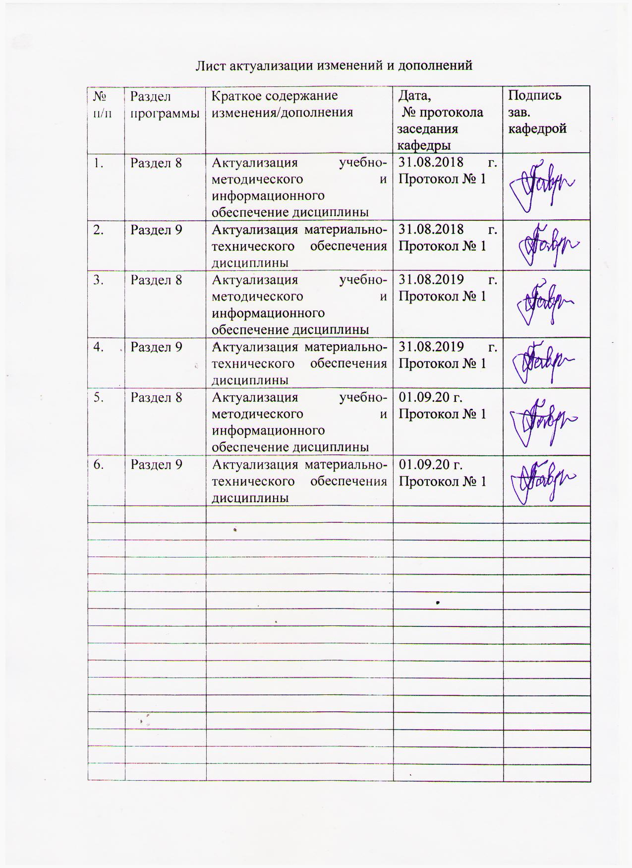
1. Общие положения
Государственная итоговая аттестация проводится государственными экзаменационными комиссиями в целях определения соответствия результатов освоения обучающимися образовательных программ соответствующим требованиям федерального государственного образовательного стандарта.
Бакалавр по направлению подготовки 23.03.04 «Технология художественной обработки материалов» должен быть подготовлен к решению профессиональных задач в соответствии с направленностью образовательной программы, профиль «Художественная обработка металла и камня» и видам профессиональной деятельности:
- производственно-технологической;
- художественно-производственной;
- научно-исследовательской;
- проектной;
- организационно-управленческой.
В соответствии с видами и задачами профессиональной деятельности выпускник на государственной итоговой аттестации должен показать соответствующий уровень освоения следующих компетенций:
– ОК-1 – стремление к постоянному саморазвитию, повышению своей квалификации и мастерства, умением критически оценить свои достоинства и недостатки, наметить пути и выбрать средства их развития или устранения
– ОК-2 – пониманием социальной значимости своей будущей профессии, высокой мотивацией к выполнению профессиональной деятельности;
– ОК-3 – культурой мышления, способностью к обобщению, анализу, восприятию информации, постановке цели и выбору путей ее достижения;
– ОК-4 – способностью к коммуникации в устной и письменной формах на русском и иностранном языках для решения задач межличностного и межкультурного взаимодействия
– ОК-5 – готовностью к кооперации с коллегами, работе в коллективе, знанием принципов и методов организации и управления малыми коллективами, способностью находить организационно-управленческие решения в нестандартных ситуациях и нести за них ответственность;
– ОК-6 – готовностью к социальному взаимодействию на основе принятых в обществе моральных и правовых норм, проявлением уважения к людям, толерантностью к другой культуре;
– ОК-7 – готовностью уважительно и бережно относиться к историческому наследию и культурным традициям Российской Федерации в целом и к национальным особенностям отдельных народов в частности, быть патриотом своей страны;
– ОК-8 – знанием основных методов, способов и средств получения, хранения, переработки информации, навыками работы с компьютером как средством управления информацией;
– ОК-9 – способностью использовать основы экономических знаний при оценке эффективности результатов деятельности в различных сферах;
– ОК-10 – способностью поддерживать должный уровень физической подготовленности для обеспечения полной социальной и профессиональной деятельности.
Выпускник, освоивший программу бакалавриата, должен обладать следующими общепрофессиональными компетенциями (ОПК):
– ОПК-1 – способностью решать стандартные задачи профессиональной деятельности на основе информационной и библиографической культуры с применением информационно-коммуникационных технологий с учетом основных требований информационной безопасности;
– ОПК-2 – способностью сочетать научный и экспериментальный подход для решения поставленных задач;
– ОПК-3 – способностью решать научные и экспериментальные проблемы в ходе профессиональной деятельности;
– ОПК-4 – готовностью использовать основные законы естественнонаучных дисциплин в профессиональной деятельности, применять методы математического анализа и моделирования, теоретического и экспериментального исследования в физике, химии, экологии;
– ОПК-5 – готовностью применять законы фундаментальных и прикладных наук для выбора материаловедческой базы и технологического цикла изготовления готовой продукции;
– ОПК-6 – способностью использовать художественные приемы композиции, цвето- и формообразования для получения завершенного дизайнерского продукта;
– ОПК-7 – способностью к проведению экспериментальных исследований физико-химических, технологических и органолептических свойств материалов разных классов;
– ОПК-8 – готовностью отражать современные тенденции отечественной и зарубежной культуры в профессиональной деятельности;
– ОПК-9 – способностью использовать компьютерные программы, необходимые в сфере практической деятельности для получения заданного изделия;
– ОПК-10 – способностью проводить литературный поиск и его обобщение с привлечением отечественной и зарубежной литературы по заданной тематике, используя компьютерную технику;
– ОПК-11 – способность демонстрировать навыки работы в научном коллективе, способность генерировать новые идеи профессиональной деятельности.
Выпускник, освоивший программу бакалавриата, должен обладать профессиональными компетенциями (ПК), соответствующими видам профессиональной деятельности, на которые ориентирована программа бакалавриата:
производственно-технологическая деятельность:
– ПК-1 – способностью к планированию и реализации программ индивидуального и мелкосерийного производства художественно-промышленной продукции, обладающей эстетической ценностью;
– ПК-2 – способностью к выбору оптимального материала и технологии его обработки для изготовления готовых изделий;
– ПК-3 – способностью определить и назначить технологический процесс обработки материалов с указанием технологических параметров для получения готовой продукции;
– ПК-4 – способностью выбрать необходимое оборудование, оснастку и инструмент для получения требуемых функциональных и эстетических свойств художественно-промышленных изделий;
– ПК-5 – готовностью к реализации промежуточного и финишного контроля материала, технологического процесса и готовой продукции;
– ПК-6 – способностью к освоению установок и методик для проведения контроля продукции;
художественно-производственная деятельность:
– ПК-7 – способностью к проектированию и созданию художественно-промышленных изделий, обладающих эстетической ценностью, к разработке проектировании художественных или промышленных объектов;
– ПК-8 – способностью к художественно-производственному моделированию проектируемых объектов в реальные изделия, обладающие художественной ценностью;
– ПК-9 – готовностью к выбору технологического цикла для создания художественных изделий из разных материалов;
– ПК-10 – способностью к реставрации художественных объектов с использованием современных методов физико-химического и художественного анализа;
– ПК-11 – способностью к выбору художественных критериев для оценки эстетической ценности готовых объектов;
научно-исследовательская деятельность:
– ПК-12 – способностью к систематизации и классификации материалов и технологических процессов в зависимости от функционального назначения и художественных особенностей изготавливаемого объекта;
– ПК-13 – готовностью к историческому анализу технических и художественных особенностей при изготовлении однотипной группы изделий;
– проектная деятельность:
– ПК-14 – способностью к проектированию участков и индивидуальных установок для мелкосерийного производства художественных изделий;
– ПК-15 – способностью к выбору и размещению необходимого оборудования в рамках выделенных производственных площадей;
– ПК-16 – способностью к созданию моделей художественно-промышленных объектов, технологий их обработки и систем оценки их качества.

На основании решения Ученого совета университета от 29.03.2017 (Протокол № 3) государственные аттестационные испытания по направлению подготовки 29.03.04 Технология художественной обработки материалов проводятся в форме:
– государственного экзамена;
– защиты выпускной квалификационной работы.

К государственной итоговой аттестации допускается обучающийся, не имеющий академической задолженности и в полном объеме выполнивший учебный план или индивидуальный учебный план по данной образовательной программе.

2. Программа и порядок проведения государственного экзамена
Согласно рабочему учебному плану, государственный экзамен проводится в период с 02.06.2021 г. по 16.06.2021 г. Для проведения государственного экзамена составляется расписание экзамена и предэкзаменационной консультации (консультирование обучающихся по вопросам, включенным в программу государственного экзамена).
Государственный экзамен проводится на открытых заседаниях государственной экзаменационной комиссии в специально подготовленных аудиториях, выведенных на время экзамена из расписания. Присутствие на государственном экзамене посторонних лиц допускается только с разрешения председателя ГЭК.
Обучающимся и лицам, привлекаемым к государственной итоговой аттестации, во время ее проведения запрещается иметь при себе и использовать средства связи.
Государственный экзамен проводится в два этапа:
- на первом этапе проверяется сформированность общекультурных компетенций;
- на втором этапе проверяется сформированность общепрофессиональных и профессиональных компетенций в соответствии с учебным планом.

Подготовка к сдаче и сдача первого этапа государственного экзамена
Первый этап государственного экзамена проводится в форме компьютерного тестирования. Тест содержит вопросы и задания по проверке общекультурных компетенций соответствующего направления подготовки. В заданиях используются следующие типы вопросов:
- выбор одного правильного ответа из заданного списка;
- восстановление соответствия.
Для подготовки к экзамену, на образовательном портале за три недели до начала испытаний в блоке «Ваши курсы» становится доступным электронный курс Демо-версия. Государственный экзамен (тестирование). Доступ к демо-версии осуществляется по логину и паролю, которые используются обучающимися для организации доступа к информационным ресурсам и сервисам университета.
Первый этап государственного экзамена проводится в компьютерном классе в соответствии с утвержденным расписанием государственных аттестационных испытаний.
Блок заданий первого этапа государственного экзамена включает 13 тестовых вопросов. Продолжительность экзамена составляет 30 минут.
Результаты первого этапа государственного экзамена определяются оценками «зачтено» и «не зачтено» и объявляются сразу после приема экзамена.
Критерии оценки первого этапа государственного экзамена:
– на оценку «зачтено» – обучающийся должен показать, что обладает системой знаний и владеет определенными умениями, которые заключаются в способности к осуществлению комплексного поиска, анализа и интерпретации информации по определенной теме; установлению связей, интеграции, использованию материала из разных разделов и тем для решения поставленной задачи. Результат не менее 50% баллов за задания свидетельствует о достаточном уровне сформированности компетенций;
– на оценку «не зачтено» – обучающийся не обладает необходимой системой знаний и не владеет необходимыми практическими умениями, не способен понимать и интерпретировать освоенную информацию. Результат менее 50% баллов за задания свидетельствует о недостаточном уровне сформированности компетенций.

Подготовка к сдаче и сдача второго этапа государственного экзамена
Ко второму этапу государственного экзамена допускается обучающийся, получивший оценку «зачтено» на первом этапе.
Второй этап государственного экзамена проводится в устной форме.
Второй этап государственного экзамена включает 2 теоретических вопроса и 1 практические задание. Продолжительность экзамена составляет 5 часов.

Обучающимся и лицам, привлекаемым к государственной итоговой аттестации, во время ее проведения запрещается иметь при себе и использовать средства связи.
Во время государственного экзамена студент может пользоваться: ручка, карандаш, линейка, учебными программами, макетами, схемами, картами и другими наглядными пособиями.
После устного ответа на вопросы экзаменационного билета экзаменуемому могут быть предложены дополнительные вопросы в пределах учебного материала, вынесенного на государственный экзамен.
Результаты государственного экзамена определяются оценками: «отлично», «хорошо», «удовлетворительно», «неудовлетворительно» и объявляются в день приема экзамена.
Критерии оценки государственного экзамена:
– на оценку «отлично» – обучающийся должен показать высокий уровень сформированности компетенций, т.е. показать не только знания и умения на уровне воспроизведения и объяснения информации, но и профессиональные, интеллектуальные навыки решения проблем и задач, нахождения уникальных ответов к проблемам, оценки и вынесения критических суждений, основанных на прочных знаниях;
– на оценку «хорошо» – обучающийся должен показать средний уровень сформированности компетенций, т.е. показать не только знания и умения на уровне воспроизведения и объяснения информации, но и профессиональные, интеллектуальные навыки решения проблем и задач, нахождения уникальных ответов к проблемам;
– на оценку «удовлетворительно» – обучающийся должен показать пороговый уровень сформированности компетенций, т.е. показать знания на уровне воспроизведения и объяснения информации, профессиональные навыки решения простых задач.
– на оценку «неудовлетворительно» – обучающийся не может показать знания на уровне воспроизведения и объяснения информации, не может показать интеллектуальные навыки решения простых задач.
Результаты государственного экзамена объявляются в день его проведения.
Обучающийся, успешно сдавший государственный экзамен, допускается к выполнению и защите выпускной квалификационной работе.

2.1 Содержание государственного экзамена

2.1.1 Перечень теоретических вопросов, выносимых на государственный экзамен
- Этапы построения трехмерного изображения.
- Общая характеристика методов изучения механических свойств. Испытание на растяжение: определение показателей упругости, прочности и пластичности.
- Особенности изображения перспективы: линейной, наблюдательной, воздушной.
- Понятие о механических испытаниях материалов на твердость. Измерение прочности по Бринеллю, Шору, Моосу, Виккерсу, Роквеллу.
- Правила выполнения линейно-конструктивного рисунка.
- Классификация видов термообработки. Отжиг, нормализация, закалка, отпуск. Возможность определения по диаграмме состояния применимости того или иного вида термообработки.
- Правила выполнения тонального рисунка.
- Углеродистые и легированные стали: признаки маркировки, назначение, свойства.
- Правила выполнения подготовительного рисунка для живописи.
- Характеристика сталей в соответствии с областью применения. Цементуемые и строительные стали. Улучшаемые и пружинно-рессорные стали. Инструментальные стали (для режущего, измерительного и штампового инструмента).
- Правила выполнения компьютерного рисунка.
- Характеристика сталей в соответствии с областью применения. Стали с особыми свойствами (автоматные, шарикоподшипниковые, износостойкие, высокопрочные). Нержавеющие стали. Жаростойкие и жаропрочные стали.
- Материалы, инструменты и техники рисунка.
- Общая характеристика цветных металлов и сплавов. Классификация сплавов, применяемых для изготовления изделий в ювелирной промышленности и бижутерии.
- Материалы, инструменты и техники живописи.
- Классификация способов изготовления отливок. Сущность литья в песчано-глинястые формы. Изготовление отливок в оболочковых формах, по выплавляемым моделям, в металлических формах (кокилях), центробежным способом и литьем под давлением.
- Цветовой круг как средство систематизации знаний о цвете.
- Классификация видов обработки металлов давлением. Сущность прокатки, сортамент продукции. Сущность и технологические особенности.
- Колорит как метод организации цветового образа.
- Общая характеристика методов размерной обработки деталей. Особенности проектирования маршрутной и операционной технологии обработки в условиях ограниченных производственных и материально-технических ресурсов («под существующее оборудование»).
- Психологические особенности восприятия цвета и света.
- Теоретические основы метрологии.
- Электронные средства живописи.
- Закономерности формирования результата измерений.
- Композиция как основа творческого метода в изобразительном искусстве.
- Сертификация и ее роль в повышении качества продукции.
- Законы, приемы и правила композиции.
- Человек и среда обитания.
- Виды, выразительные средства и применение орнамента в декоративно-прикладном искусстве.
- Физиология труда и комфортные условия жизнедеятельности в техносфере.
- Скульптура как вид изобразительного искусства и ее выразительные возможности.
- Негативные факторы техносферы и их воздействие на человека, техносферу и окружающую среду.
- Материалы, инструменты и техники скульптуры.
- Законы классической механики (законы Ньютона).
- Место и роль объемно-пространственного моделирования в системе визуальных искусств.
- Поступательное движение твердого тела. Кинематическая характеристика этого движения.
- Стили и направления в Русском изобразительном декоративно-прикладном искусстве.
- Виды деформаций в зависимости от способа приложения нагрузки.
- Стили и направления в дизайне.
- Основные понятия и определения ТММ. Машина. Классификация машин. Механизм. Элементы механизма. Классификация кинематических пар.
- Метод концептуального проектирования в дизайне.
- Вращательное движение твердого тела. Кинематическае характеристики этого тела.
- Материалы, инструменты и техники дизайна.
- Уравнения равновесия статики произвольной плоской системы сил.
- Характеристика программного обеспечения компьютерного дизайна.
- Пара сил. Момент пары. Свойства пар сил. Условия равновесия пар на плоскости.
- Объяснить технологию дутого золота.
- Объяснить технологию золочения.
- Применение биметаллов в ювелирном производстве.
- Дать характеристику технологии филиграни.
- Дать характеристику ювелирным эмалям.
- Объяснить технологию гравировки ювелирных изделий.
- Объяснить технологию художественной чеканки.
- В чем заключается операция опиливания.
- Объяснить технологию выпиливания металла.
- Объяснить технологию пайки ювелирных изделий.
- Федеральный пробирный надзор.
- Принципы оценки ювелирных изделий.
- В чем заключается процесс оценки ювелирных изделий.
- Объяснить технологию оценки ювелирных изделий.

2.2 Учебно-методическое обеспечение
а) Основная литература:
- Войнич, Е. А. Художественное материаловедение : учебно-методическое пособие / Е. А. Войнич, В. П. Наумов ; МГТУ. - Магнитогорск : МГТУ, 2015. - 1 электрон. опт. диск (CD-ROM). - Загл. с титул. экрана. - URL: https://magtu.informsystema.ru/uploader/fileUpload?name=1207.pdf&show=dcatalogues/1/1121324/1207.pdf&view=true (дата обращения: 01.09.2020). - Макрообъект. - Текст : электронный. - Сведения доступны также на CD-ROM.
- Канунников, В. В. Проектирование и технология изготовления художественных изделий из камня : учебно-методическое пособие [для вузов] / В. В. Канунников, А. И. Норец, С. В. Харченко ; Магнитогорский гос. технический ун-т им. Г. И. Носова. - Магнитогорск : МГТУ им. Г. И. Носова, 2020. - 1 CD-ROM. - ISBN 978-5-9967-1878-8. - Загл. с титул. экрана. - URL : https://magtu.informsystema.ru/uploader/fileUpload?name=4230.pdf&show=dcatalogues/1/1537353/4230.pdf&view=true (дата обращения: 01.09.2020). - Макрообъект. - Текст : электронный. - Сведения доступны также на CD-ROM.

б) Дополнительная литература:
- Герасев, В. А. Декоративно-прикладное искусство Урала : учебное пособие / В. А. Герасев, В. В. Канунников ; МГТУ. - Магнитогорск : [МГТУ], 2017. - 199 с. : ил., фот. - URL: https://magtu.informsystema.ru/uploader/fileUpload?name=3261.pdf&show=dcatalogues/1/1137180/3261.pdf&view=true (дата обращения: 01.09.2020). - Макрообъект. - Текст : электронный. - ISBN 978-5-9967-0917-5. - Имеется печатный аналог.
- Молотова, В. Н. Декоративно-прикладное искусство: Учебное пособие / Молотова В. Н. - 3-е изд., испр. и доп. - Москва : Форум, НИЦ ИНФРА-М, 2016. - 288 с. (Профессиональное образование) ISBN 978-5-00091-402-1. - Текст : электронный. - URL: https://znanium.com/catalog/product/544685 (дата обращения: 01.09.2020). – Режим доступа: по подписке.
- Попов, С. В. Геология и минеральные ресурсы Урала : учебное пособие / С. В. Попов ; МГТУ. - 2-е изд. - Магнитогорск, 2013. - 121 с. : ил., схемы, табл. - URL: https://magtu.informsystema.ru/uploader/fileUpload?name=631.pdf&show=dcatalogues/1/1109425/631.pdf&view=true (дата обращения: 01.09.2020). - Макрообъект. - Текст : электронный. - Имеется печатный аналог.
- Шенцова, О. М. Бионическое и геометрическое формообразование в архитектуре и дизайне : учебное пособие / О. М. Шенцова, Е. К. Казанева. - Магнитогорск : МГТУ, 2014. - 1 электрон. опт. диск (CD-ROM). - Загл. с титул. экрана. - URL: https://magtu.informsystema.ru/uploader/fileUpload?name=953.pdf&show=dcatalogues/1/1118992/953.pdf&view=true (дата обращения: 01.09.2020). - Макрообъект. - Текст : электронный. - Сведения доступны также на CD-ROM.

Порядок подготовки и защиты выпускной квалификационной работы
Выполнение и защита выпускной квалификационной работы является одной из форм государственной итоговой аттестации.
При выполнении выпускной квалификационной работы, обучающиеся должны показать свои знания, умения и навыки самостоятельно решать на современном уровне задачи своей профессиональной деятельности, профессионально излагать специальную информацию, научно аргументировать и защищать свою точку зрения.
Обучающий, выполняющий выпускную квалификационную работу должен показать свою способность и умение:
– определять и формулировать проблему исследования с учетом ее актуальности;
– ставить цели исследования и определять задачи, необходимые для их достижения;
– анализировать и обобщать теоретический и эмпирический материал по теме исследования, выявлять противоречия, делать выводы;
– применять теоретические знания при решении практических задач;
– делать заключение по теме исследования, обозначать перспективы дальнейшего изучения исследуемого вопроса;
– оформлять работу в соответствии с установленными требованиями.

3.1 Подготовительный этап выполнения выпускной квалификационной работы

3.1.1 Выбор темы выпускной квалификационной работы
Обучающийся самостоятельно выбирает тему из рекомендуемого перечня тем ВКР, представленного в приложении 1. Обучающийся (несколько обучающихся, выполняющих ВКР совместно), по письменному заявлению, имеет право предложить свою тему для выпускной квалификационной работы, в случае ее обоснованности и целесообразности ее разработки для практического применения в соответствующей области профессиональной деятельности или на конкретном объекте профессиональной деятельности. Утверждение тем ВКР и назначение руководителя утверждается приказом по университету.

3.1.2 Функции руководителя выпускной квалификационной работы
Для подготовки выпускной квалификационной работы обучающемуся назначается руководитель и, при необходимости, консультанты.
Руководитель ВКР помогает обучающемуся сформулировать объект, предмет исследования, выявить его актуальность, научную новизну, разработать план исследования; в процессе работы проводит систематические консультации.
Подготовка ВКР обучающимся и отчет перед руководителем реализуется согласно календарному графику работы. Календарный график работы обучающегося составляется на весь период выполнения ВКР с указанием очередности выполнения отдельных этапов и сроков отчетности по выполнению работы перед руководителем.

3.2 Требования к выпускной квалификационной работе
При подготовке выпускной квалификационной работы обучающийся руководствуется методическими указаниями и локальным нормативным актом университета СМК-О-СМГТУ-36-20 Выпускная квалификационная работа: структура, содержание, общие правила выполнения и оформления.

3.3 Порядок защиты выпускной квалификационной работы
Законченная выпускная квалификационная работа должна пройти процедуру нормоконтроля, включая проверку на объем заимствований, а затем представлена руководителю для оформления письменного отзыва. После оформления отзыва руководителя ВКР направляется на рецензию. Рецензент оценивает значимость полученных результатов, анализирует имеющиеся в работе недостатки, характеризует качество ее оформления и изложения, дает заключение (рецензию) о соответствии работы предъявляемым требованиям в письменном виде.
Выпускная квалификационная работа, подписанная заведующим кафедрой, имеющая рецензию и отзыв руководителя работы, допускается к защите и передается в государственную экзаменационную комиссию не позднее, чем за 2 календарных дня до даты защиты, также работа размещается в электронно-библиотечной системе университета.
Объявление о защите выпускных работ вывешивается на кафедре за несколько дней до защиты.
Защита выпускной квалификационной работы проводится на заседании государственной экзаменационной комиссии и является публичной. Защита одной выпускной работы не должна превышать 30 минут.
Для сообщения обучающемуся предоставляется не более 10 минут. Сообщение по содержанию ВКР сопровождается необходимыми графическими материалами и/или презентацией с раздаточным материалом для членов ГЭК. В ГЭК могут быть представлены также другие материалы, характеризующие научную и практическую ценность выполненной ВКР – печатные статьи с участием выпускника по теме ВКР, документы, указывающие на практическое применение ВКР, макеты, образцы материалов, изделий и т.п.
В своем выступлении обучающийся должен отразить:
– содержание проблемы и актуальность исследования;
– цель и задачи исследования;
– объект и предмет исследования;
– методику своего исследования;
– полученные теоретические и практические результаты исследования;
– выводы и заключение.
В выступлении должны быть четко обозначены результаты, полученные в ходе исследования, отмечена теоретическая и практическая ценность полученных результатов.
По окончании выступления выпускнику задаются вопросы по теме его работы. Вопросы могут задавать все присутствующие. Все вопросы протоколируются.
Затем слово предоставляется научному руководителю, который дает характеристику работы. При отсутствии руководителя отзыв зачитывается одним из членов ГЭК.
После этого выступает рецензент или рецензия зачитывается одним из членов ГЭК.
Заслушав официальную рецензию своей работы, студент должен ответить на вопросы и замечания рецензента.
Затем председатель ГЭК просит присутствующих выступить по существу выпускной квалификационной работы. Выступления членов комиссии и присутствующих на защите (до 2-3 мин. на одного выступающего) в порядке свободной дискуссии и обмена мнениями не являются обязательным элементом процедуры, поэтому, в случае отсутствия желающих выступить, он может быть опущен.
После дискуссии по теме работы студент выступает с заключительным словом. Этика защиты предписывает при этом выразить благодарность руководителю и рецензенту за проделанную работу, а также членам ГЭК и всем присутствующим за внимание.

3.4 Критерии оценки выпускной квалификационной работы
Результаты защиты ВКР определяются оценками: «отлично», «хорошо», «удовлетворительно», «неудовлетворительно» и объявляются в день защиты.
Решение об оценке принимается на закрытом заседании ГЭК по окончании процедуры защиты всех работ, намеченных на данное заседание. Для оценки ВКР государственная экзаменационная комиссия руководствуется следующими критериями:
– актуальность темы;
– научно-практическое значением темы;
– качество выполнения работы, включая демонстрационные и презентационные материалы;
– содержательность доклада и ответов на вопросы;
– умение представлять работу на защите, уровень речевой культуры.
Оценка «отлично» выставляется за глубокое раскрытие темы, полное выполнение поставленных задач, логично изложенное содержание, качественное оформление работы, соответствующее требованиям локальных актов, высокую содержательность доклада и демонстрационного материала, за развернутые и полные ответы на вопросы членов ГЭК;
Оценка «хорошо» – выставляется за раскрытие темы, хорошо проработанное содержание без значительных противоречий, в оформлении работы имеются незначительные отклонения от требований, высокую содержательность доклада и демонстрационного материала, за небольшие неточности при ответах на вопросы членов ГЭК.
Оценка «удовлетворительно» выставляется за неполное раскрытие темы, выводов и предложений, носящих общий характер, в оформлении работы имеются незначительные отклонения от требования, отсутствие наглядного представления работы и затруднения при ответах на вопросы членов ГЭК.
Оценка «неудовлетворительно» выставляется за необоснованные выводы, за значительные отклонения от требований в оформлении и представлении работы, отсутствие наглядного представления работы, когда обучающийся не может ответить на вопросы членов ГЭК.
Оценки «отлично», «хорошо», «удовлетворительно» означают успешное прохождение государственного аттестационного испытания, что является основанием для выдачи обучающемуся документа о высшем образовании и о квалификации образца, установленного Министерством образования и науки Российской Федерации.

Приложение 1

Примерный перечень тем выпускных квалификационных работ
- Разработка дизайна ювелирных изделий с учетом маркетинговых исследований.
- Использование сочетания глянцевых и матовых поверхностей в дизайне ювелирных изделий.
- Использование шарнирных соединений в дизайне ювелирных изделий.
- Разработка дизайна ювелирных украшений с использованием текстиля.
- Разработка дизайна и конструкции ювелирных изделий со съемным элементом.
- Использованием 3D программ в разработке дизайна ювелирных украшений.
- Разработка дизайна и технологии ювелирных изделий с использованием нетрадиционных материалов.
- Использование элементов трансформации в ювелирных изделиях.
- Сферических формы в дизайне ювелирных изделий.
- Художественное проектирование функционального изделия с использованием растительных мотивов.
- Композиционные приемы в разработке художественно-промышленных изделий.
- Использование различных техник в изготовлении изделий из цветных металлов.
- Технология изготовления художественно-промышленных изделий с элементами металло-пластики.
- Композиция как фактор художественных решений декоративных изделий.
- Художественное конструирование и изготовление изделий из различных материалов.
- Разработка и изготовление художественно-промышленных изделий с использованием различных художественных техник.
- Разработка проекта изделия с использованием техники дифовки.
- Разработка и технология изготовления изделия из поделочных камней.
- Дизайн и технология изготовления декоративного изделия из нетрадиционных материалов.
- Разработка дизайна и технологии изготовления эксклюзивных изделий.
- Разработка художественно-промышленных изделий, сочетающих различные декоративно-художественные подходы.
- Проект художественно-промышленных изделий из разнородных материалов.
- Основы технологии художественной обработки камня при разработке декоративных изделий.
- Разработка и изготовление декоративного изделия из камня.

